Latihan Konsep dasar algoritma dan pemrograman

1. Jelaskan perbedaan antara algoritma dan program dengan contoh konkret.
Algoritma adalah urutan langkah-langkah logis dan sistematis yang dirancang untuk menyelesaikan suatu permasalahan tertentu. Setiap langkah dalam algoritma harus jelas, terukur, dan dapat dilaksanakan.
Contoh Sederhana: Menghitung Luas Persegi Panjang
1.Mulai
2.Masukan nilai Panjang dan lebar
3.Hitung luas=Panjang x lebar
4.Tampilkan hasil luas
5.Selesai
Program adalah implementasi konkret dari algoritma yang ditulis dalam bahasa pemrograman tertentu. Program mengubah langkah-langkah logis menjadi instruksi yang dapat dipahami dan dijalankan oleh computer
Contoh Program Python:
panjang = float(input("Masukkan panjang: "))
lebar = float(input("Masukkan lebar: "))
luas = panjang * lebar
print("Luas persegi panjang:", luas)

Program di atas adalah implementasi dari algoritma menghitung luas persegi panjang. Setiap baris kode merepresentasikan langkah dalam algoritma yang telah dirancang sebelumnya.
2.Sebutkan tiga karakteristik algoritma yang baik dan jelaskan mengapa setiap karakteristik itu penting.
- Jelas dan tidak ambigu
Setiap langkah dalam algoritma harus dapat dipahami dengan mudah tanpa menimbulkan kerancuan. Instruksi yang jelas memastikan hasil yang konsisten.
- Efektif dan dapat dilaksanakan
Setiap langkah dalam algoritma harus dapat dilakukan secara praktis dengan sumber daya yang tersedia, baik waktu maupun memori komputer.
- Tersusun logis dan berurutan
Langkah-langkah harus mengikuti urutan logis yang benar. Urutan yang salah dapat menghasilkan output yang tidak sesuai dengan yang diharapkan.

3. Gambarkan flowchart untuk menentukan apakah sebuah bilangan ganjil atau genap.
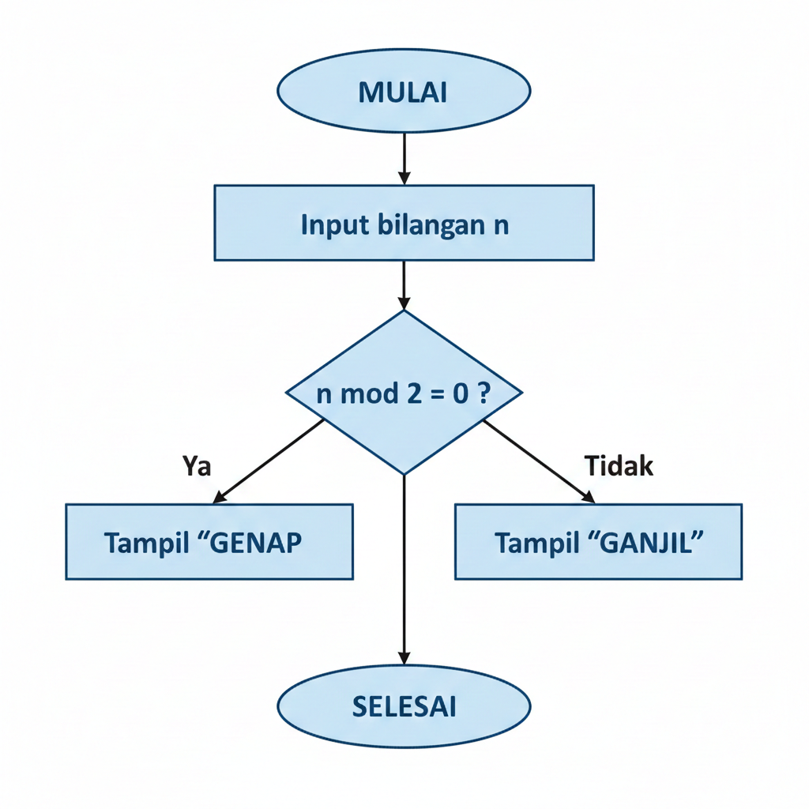
4.Buat diagram yang menunjukkan hubungan antara masalah, algoritma, dan program.
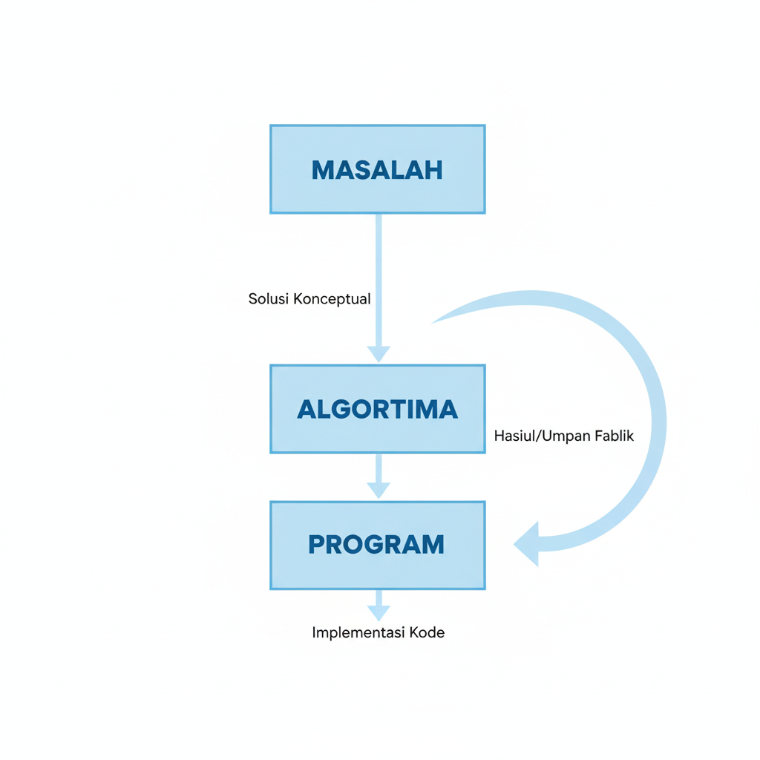

5.Buat algoritma lengkap untuk menghitung konversi suhu dari Celcius ke Fahrenheit.

Algoritma Konversi Suhu (Celcius → Fahrenheit)
Langkah-langkah:
- Mulai
- Masukkan nilai suhu dalam Celcius, misalkan C
- Hitung suhu dalam Fahrenheit dengan rumus:
F=(C×95)+32F = (C \times \frac{9}{5}) + 32F=(C×59​)+32
- Tampilkan hasil suhu dalam Fahrenheit (F)
- Selesai
6.Ubah algoritma nomor 5 menjadi pseudocode yang terstruktur.
BEGIN
Deklarasi Variabel NUMBER celcius, fahrenheit
Tahap Input
OUTPUT "Masukkan suhu dalam satuan Celcius: "
INPUT celcius
Tahap Perhitungan (Proses)
Rumus: (Celcius * 9/5) + 32 fahrenheit = (celcius * 9/5) + 32
Tahap Output
OUTPUT "Suhu dalam satuan Fahrenheit adalah: " + fahrenheit
END

